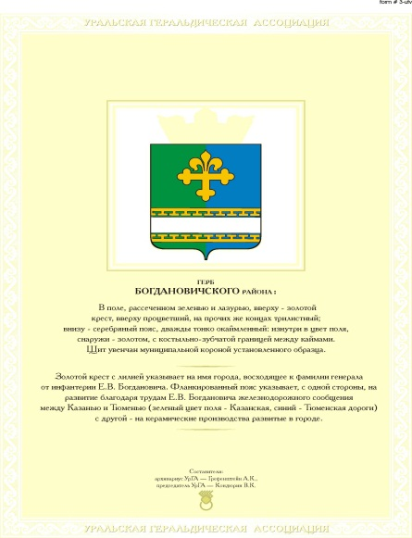

ГЛАВА ГОРОДСКОГО ОКРУГА БОГДАНОВИЧ
ПОСТАНОВЛЕНИЕ

от 27.06.2014г. № 1170
Г. Богданович
Об утверждении положения «об оплате труда работников муниципальных образовательных организаций городского округа Богданович»

В соответствии с Трудовым кодексом Российской Федерации, Постановления правительства Свердловской области от 25.06.2010 №973-ПП (в ред. Постановлений Правительства Свердловской области от 28.12.2011 N 1826-ПП, от 07.11.2012 N 1264-ПП,от 20.03.2013 N 330-ПП, от 16.12.2013 N 1512-ПП,от 23.04.2014 N 320-ПП), руководствуясь статьей 28 Устава городского округа Богданович,

ПОСТАНОВЛЯЮ:

1 . Утвердить Примерное положение об оплате труда работников муниципальных образовательных организаций городского округа Богданович (прилагается)
2. Ввести оплату труда работников муниципальных образовательных организаций городского округа Богданович, в соответствии с Примерным положением, утвержденным настоящим Постановлением с 01.09.2014.
3. Установить, что переход на новую систему оплаты труда осуществляется в пределах утверждённого на текущий финансовый год фонда оплаты труда работников муниципальных образовательных организаций.
4. Директору МКУ «Управление образования городского округа Богданович (Федотовских Л.А.):
4.1. предупредить руководителей муниципальных образовательных учреждений об изменении
условий оплаты труда с 01 сентября 2014 года, в порядке, предусмотренном Трудовым кодексом Российской Федерации;
4.2. внести изменения в локальные акты об оплате труда и трудовые договоры;
5. Руководителям дошкольных образовательных учреждений:
5.1. предупредить работников муниципальных образовательных учреждений об изменении условий оплаты труда с 01 сентября 2014 года, в порядке, предусмотренном Трудовым кодексом Российской Федерации;
5.2. разработать локальные акты об оплате труда в соответствии с настоящим положением;
5.3. заключить с сотрудниками 01 сентября 2014 года - эффективные контракты;
5.4. внести изменения в тарификационные списки и штатные расписания образовательных учреждений;
6. Признать утратившим силу с 01.09.2014:
1) Постановление главы городского округа Богданович от 01 октября 2010 №1958 «Об утверждении положения об оплате труда работников муниципальных образовательных учреждений городского округа Богданович» (в ред. Постановлений Главы городского округа Богданович от 05.10.2012 N 1898, от 21.11.2012 N 2191, от 30.04.2013 N 1066, от 09.09.2013 N 1988),
2)Постановление главы городского округа Богданович от 30 сентября 2008 года №1038 «О введении системы оплаты труда работников общеобразовательных учреждений, реализующих программы начального общего, основного общего, среднего (полного) общего образования в городском округе Богданович» (в ред. Постановления Главы городского округа Богданович от 05.10.2012 N 1897).

7.Опубликовать настоящее постановление в газете «Народное слово» и разместить на официальном сайте городского округа Богданович.
8.Контроль за исполнением настоящего постановления возложить на заместителя главы администрации городского округа Богданович по социальной политике
Жернакову Е.А.

Глава городского округа Богданович В.А. Москвин

